Sistemas Informáticos
UD4. Actividad 1
Esquemas de particiones. GPT

INDICE
Introducción 4
Desarrollo 5
Que es un esquema de particiones GPT 5
Características de GPT 6
Estructura 7
Diagrama de particiones GUID 7
Conclusión 8
Bibliografía 9

INDICE FIG.
Figura 1.1
Figura 1.2
Figura 1.3

Introducción
El esquema de particiones GPT (GUID Partition Table) es una forma moderna de organizar los discos duros en las computadoras. Su principal función es dividir el espacio de un disco en varias secciones llamadas "particiones", que permiten almacenar diferentes tipos de datos o sistemas operativos en un solo disco. GPT reemplaza al sistema antiguo MBR (Master Boot Record), que tenía varias limitaciones, como el tamaño máximo de los discos (2 TB) y el número de particiones que se podían crear (solo cuatro). Con GPT, los discos pueden ser mucho más grandes y admitir hasta 128 particiones, lo que facilita la organización y el uso del espacio de manera más eficiente.
Además de permitir un mayor número de particiones y el uso de discos más grandes, GPT ofrece ventajas en cuanto a seguridad. Por ejemplo, guarda una copia de la tabla de particiones tanto al principio como al final del disco, lo que ayuda a recuperar la información en caso de fallos. También utiliza identificadores únicos (GUID) para cada partición, lo que mejora su gestión.
Este esquema de particiones es especialmente útil en computadoras y servidores modernos que requieren discos de gran capacidad. A lo largo de este trabajo, exploraremos cómo funciona GPT, sus características y su estructura, así como las diferencias con otros sistemas de particionamiento.

Que es un esquema de particiones GPT
El esquema de particiones GPT (GUID Partition Table) es un sistema de organización y administración de particiones en un disco duro o unidad de almacenamiento. A diferencia del esquema MBR (Master Boot Record), que era utilizado tradicionalmente en los discos más antiguos, GPT fue introducido como parte del estándar UEFI (Unified Extensible Firmware Interface) para superar las limitaciones del MBR, particularmente en cuanto a la capacidad de los discos y el número de particiones que pueden crearse. Mientras que MBR solo soporta discos de hasta 2 TB y hasta cuatro particiones primarias, GPT permite discos mucho más grandes (de hasta 9.4 zettabytes) y hasta 128 particiones primarias, sin necesidad de crear particiones extendidas.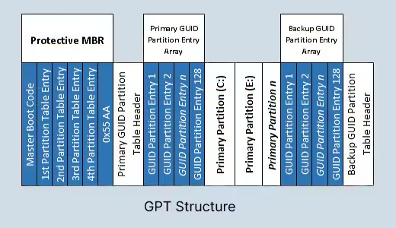

Características
- Capacidad de soportar discos de más de 2 TB: El principal beneficio de GPT es su capacidad para manejar discos duros de mayor tamaño. Mientras que MBR estaba limitado a un máximo de 2 TB por partición debido a su esquema de direccionamiento, GPT usa una mayor cantidad de bits para las direcciones de los sectores, lo que permite gestionar discos de hasta 9.4 zettabytes, una cantidad enormemente superior.

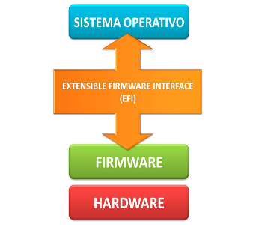
- Mayor número de particiones: En el esquema MBR, el máximo número de particiones primarias que se pueden crear es de cuatro, aunque esto puede extenderse a más mediante particiones lógicas. GPT, por otro lado, soporta hasta 128 particiones primarias sin la necesidad de particiones extendidas, lo que simplifica la administración de discos con muchas particiones.

- Redundancia y seguridad: GPT almacena una copia de la tabla de particiones al principio y al final del disco. Esto proporciona una capa adicional de seguridad en caso de que una de las copias de la tabla se corrompa, permitiendo recuperar la información. Además, cada partición en un disco GPT tiene un identificador único (GUID), lo que facilita la identificación y gestión precisa de las particiones, incluso en sistemas que incluyen varios discos.

- Integración con UEFI: GPT se diseñó para ser usado junto con UEFI, que reemplaza el tradicional BIOS en muchos sistemas modernos. UEFI y GPT trabajan en conjunto para ofrecer un arranque más rápido, mayor seguridad (a través de características como el arranque seguro) y soporte para sistemas operativos de 64 bits. Esta integración también elimina muchas de las limitaciones que presentaba el BIOS con el esquema MBR.

Estructura
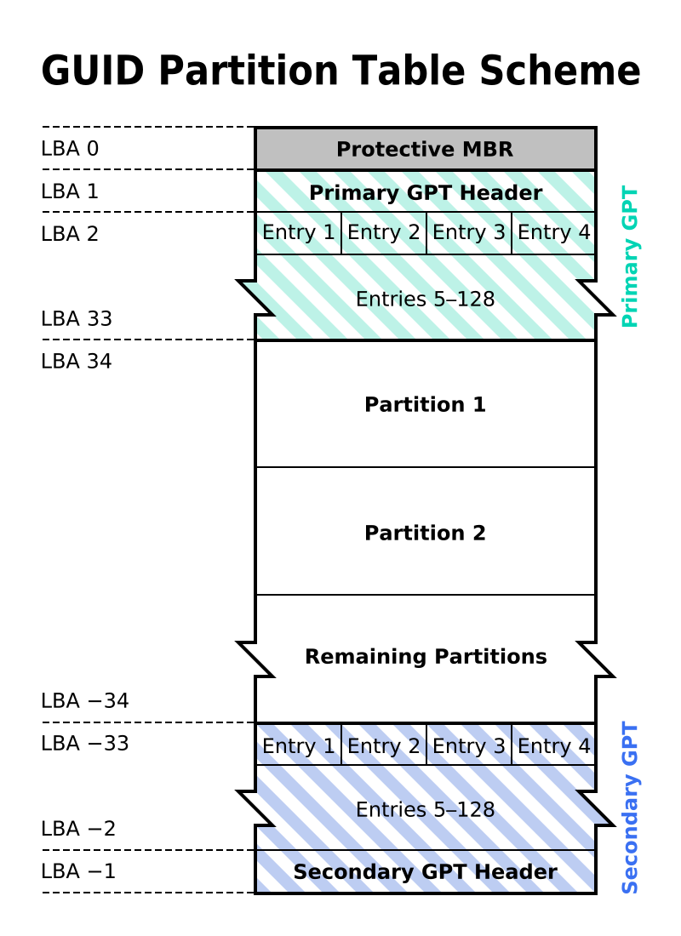
Estructura de un disco GPT está compuesta por varios elementos clave que facilitan su funcionamiento:
Encabezado GPT: En el inicio del disco se encuentra el encabezado GPT, que contiene información sobre el tamaño y la ubicación de la tabla de particiones, así como un checksum que asegura la integridad de los datos. También incluye información acerca del disco y los GUIDs utilizados para identificar las particiones.
Tabla de particiones: Después del encabezado, se encuentra la tabla de particiones que almacena los detalles de cada partición en el disco, como su tamaño, tipo y ubicación. Cada partición en esta tabla tiene un identificador único (GUID) que facilita su manejo y reconocimiento por parte del sistema operativo.
Particiones: Las particiones en un disco GPT son las unidades de almacenamiento en las que se organizan los datos. Pueden ser de diferentes tipos, como particiones de sistema, de datos o de recuperación, y cada una tiene un propósito específico.
Copia de seguridad del encabezado y tabla de particiones: En el final del disco, GPT almacena una copia de seguridad del encabezado y la tabla de particiones. Esto aumenta la fiabilidad y la capacidad de recuperación en caso de corrupción de los datos en la tabla de particiones original.

Conclusión
El esquema de particiones GPT (GUID Partition Table) es una mejora importante en la gestión de discos duros y unidades de almacenamiento. A diferencia del sistema MBR, GPT permite manejar discos más grandes (de hasta 9,4 zettabytes) y crear más particiones, hasta 128 por disco, mientras que MBR solo permite 4 particiones principales.
Una de las ventajas de GPT es que tiene copias de seguridad de la tabla de particiones, lo que hace que el sistema sea más seguro y fiable. Si se daña la tabla principal, se puede recuperar desde la copia de seguridad. También asigna identificadores únicos a cada partición, lo que facilita su identificación y gestión.
GPT es especialmente importante en sistemas modernos que usan el arranque UEFI, ya que GPT es compatible con este tipo de arranque, mientras que MBR no lo es. Además, es ideal para sistemas con arquitectura de 64 bits, ya que aprovecha mejor los recursos del hardware y mejora el rendimiento.

Bibliografía
MICROSOFT 1.0
MICROSOFT 1.1
WIKIPEDIA
RECOVERIT

